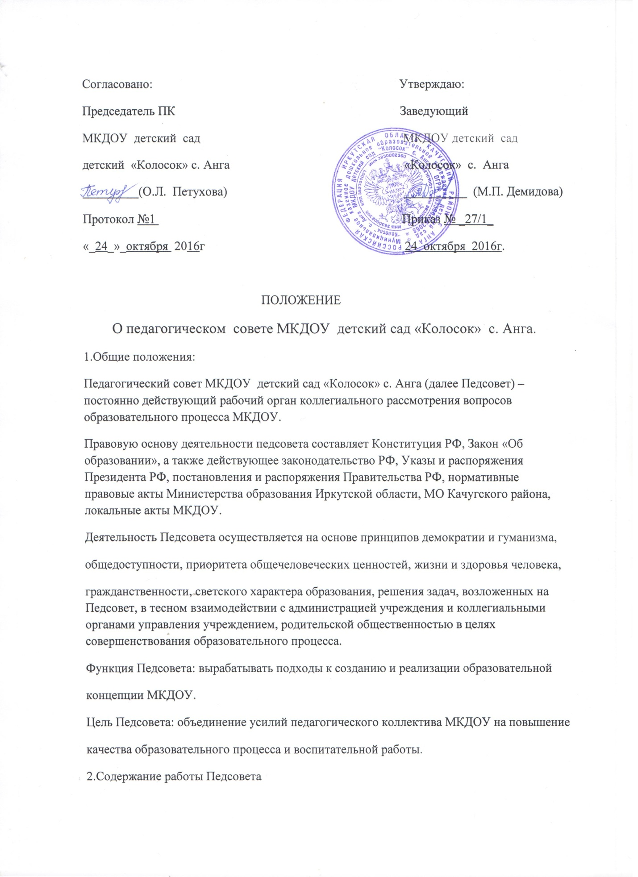

Согласовано: Утверждаю:

Председатель ПК Заведующий

МКДОУ детский сад МКДОУ детский сад

детский «Колосок» с. Анга «Колосок» с. Анга

_________(О.Л. Петухова) __________ (М.П. Демидова)

Протокол №1 Приказ № _27/1_

«_24_»_октября 2016г 24 октября 2016г.

ПОЛОЖЕНИЕ

О педагогическом совете МКДОУ детский сад «Колосок» с. Анга.

1.Общие положения:

Педагогический совет МКДОУ детский сад «Колосок» с. Анга (далее Педсовет) – постоянно действующий рабочий орган коллегиального рассмотрения вопросов образовательного процесса МКДОУ.

Правовую основу деятельности педсовета составляет Конституция РФ, Закон «Об образовании», а также действующее законодательство РФ, Указы и распоряжения Президента РФ, постановления и распоряжения Правительства РФ, нормативные правовые акты Министерства образования Иркутской области, МО Качугского района, локальные акты МКДОУ.

Деятельность Педсовета осуществляется на основе принципов демократии и гуманизма,

общедоступности, приоритета общечеловеческих ценностей, жизни и здоровья человека,

гражданственности, светского характера образования, решения задач, возложенных на Педсовет, в тесном взаимодействии с администрацией учреждения и коллегиальными органами управления учреждением, родительской общественностью в целях совершенствования образовательного процесса.

Функция Педсовета: вырабатывать подходы к созданию и реализации образовательной

концепции МКДОУ.

Цель Педсовета: объединение усилий педагогического коллектива МКДОУ на повышение

качества образовательного процесса и воспитательной работы.

2.Содержание работы Педсовета

Выбирает программы, методические пособия и разработки, формы и методы образовательного процесса, способы их реализации.

Формирует цели и задачи развития образовательного процесса.

Проводит опытно-экспериментальную работу, определяет направления взаимодействия

учреждения с иными службами по вопросам организации воспитательной работы.

Осуществляет планирование, организацию и регулирование образовательного процесса в

МКДОУ, его анализ.

Обсуждает проблемы повышения квалификации педагогических кадров, общепедагогической культуры и педагогического мастерства, актуальные психолого-педагогические проблемы.

Совместно с заведующим МКДОУ разрабатывает и реализует комплекс мер, направленных на повышение эффективности образовательного процесса, оказание методической помощи педагогам.

Вносит предложения по проведению в МКДОУ совещаний, конференций, семинаров по

вопросам организации и осуществления образовательного процесса.

Осуществляет выполнение иных функций в пределах своей компетенции.

3.Структура и регламент работы Педсовета

3.1.В состав педагогического совета входят: заведующий МКДОУ – председатель Педсовета и воспитатели. Свою деятельность Педсовет осуществляет в форме заседаний. На заседание Педсовета могут быть приглашены родители воспитанников МКДОУ. Лица, приглашённые на заседание педсовета, пользуются правом совещательного голоса.

3.2.Помимо заседаний педсовет вправе использовать иные формы работы: тематические,

проблемно-целевые семинары, лектории, дискуссии по проблемам педагогики, практические конференции и т.д.

3.3.Заседания Педсовета проводятся не реже одного раза в квартал. На обсуждение выносится не более 3-4 вопросов.

3.4.Внеочередное заседание Педсовета может быть созвано по инициативе председателя или по требованию не менее 1/3 состава Педсовета.

3.5.Члены Педсовета обладают равными правами в обсуждении вопросов. Присутствие на

заседании Педсовета его членов обязательно.

3.6.Решения Педсовета принимаются простым большинством голосов при наличии на заседании не менее 2/3 его членов. При равном количестве голосов правом решающего голоса является голос председателя. Проекты решения педсовета заранее готовятся докладчиком.

3.7.Председатель Педсовета:

- Обеспечивает проведение заседаний педсовета, выступает от его имени.

- Несёт персональную ответственность за выполнение возложенных на Педсовет задач.

- Организует выполнение решений и рекомендаций Педсовета.

- Вправе ставить вопрос о пересмотре решения Педсовета, если оно не соответствует

законодательству или Уставу МКДОУ.

- Регистрирует заявления, обращения в Педсовет, иные материалы.

- Вправе обратиться за решением по спорному вопросу в вышестоящие органы.

- Совершает иные действия, отнесённые к его компетенции настоящим положением, Уставом учреждения и иными локальными актами.

3.8.Решения носят конкретный характер с указанием сроков проведения мероприятий и

ответственных за их выполнение.

3.9.Организацию работы по выполнению решений педагогического совета осуществляет

заведующий МКДОУ, который привлекает к этой работе педагогический коллектив и

общественные организации. На очередных заседаниях педагогического совета заведующий МКДОУ информирует о реализации принятых решений.

3.10.Члены Педсовета имеют право вносить на рассмотрение совета вопросы, связанные с

улучшением работы МКДОУ.

3.11.Каждый член педагогического совета обязан посещать все его заседания, активно участвовать в подготовке и работе совета, своевременно и полностью выполнять принятые решения.

4.Делопроизводство Педсовета

На заседаниях Педсовета ведётся протокол, который подписывается председателем и

секретарём. Протоколы хранятся в делах МКДОУ согласно номенклатуре дел.

Секретарь Педсовета назначается приказом заведующего МКДОУ сроком на один год

К протоколу могут быть приложены доклады, выступления, справки и иные документы с

соответствующей нумерацией.

Ответственность за правильное ведение протоколов Педсовета несёт секретарь и председатель.